

**Батыс Қазақстан облысы бойынша орта білім беру саласында жергілікті атқарушы органдармен көрсетілетін мемлекеттік қызметтер регламенттерін бекіту туралы**

Батыс Қазақстан облысы әкімдігінің 2015 жылғы 7 шілдедегі № 169 қаулысы. Батыс Қазақстан облысының Әділет департаментінде 2015 жылғы 7 тамызда № 3974 болып тіркелді.

      "Қазақстан Республикасындағы жергілікті мемлекеттік басқару және өзін-өзі басқару туралы" 2001 жылғы 23 қаңтардағы, "Мемлекеттік көрсетілетін қызметтер туралы" 2013 жылғы 15 сәуірдегі Қазақстан Республикасының Заңдарын басшылыққа ала отырып, Батыс Қазақстан облысының әкімдігі **ҚАУЛЫ ЕТЕДІ:**  
      1. Қоса беріліп отырған Батыс Қазақстан облысы бойынша орта білім беру саласында жергілікті атқарушы органдармен көрсетілетін мемлекеттік қызметтер регламенттері бекітілсін:  
      1) "Бастауыш, негізгі орта, жалпы орта білім берудің жалпы білім беретін бағдарламалары бойынша оқыту үшін ведомстволық бағыныстылығына қарамастан білім беру ұйымдарына құжаттар қабылдау және оқуға қабылдау";  
      2) "Негізгі орта, жалпы орта білім беру ұйымдарында экстернат нысанында оқуға рұқсат беру";  
      3) Негізгі орта, жалпы орта білім беру туралы құжаттардың телнұсқаларын беру.  
      Ескерту. 1-тармаққа өзгеріс енгізілді – Батыс Қазақстан облысы әкімдігінің 28.05.2018 № 133 қаулысымен (алғашқы ресми жарияланған күнінен бастап қолданысқа енгізіледі).  
      2. "Батыс Қазақстан облысының білім басқармасы" мемлекеттік мекемесі (А. Ә. Мыңбаева) осы қаулының әділет органдарында мемлекеттік тіркелуін, "Әділет" ақпараттық-құқықтық жүйесінде және бұқаралық ақпарат құралдарында оның ресми жариялануын қамтамасыз етсін.   
      3. Осы қаулының орындалуын бақылау облыс әкімінің орынбасары Б. М. Мәкенге жүктелсін.  
      4. Осы қаулы алғашқы ресми жарияланған күнінен кейін күнтізбелік он күн өткен соң қолданысқа енгізіледі.

|  |  |
| --- | --- |
| *Облыс әкімінің міндетін атқарушы* | *А. Өтеғұлов* |

|  |  |
| --- | --- |
|  | 2015 жылғы 7 шілдедегі №169 Батыс Қазақстан облысы әкімдігінің қаулысымен  бекітілген |

**"Бастауыш, негізгі орта, жалпы орта білім берудің жалпы білім беретін бағдарламалары бойынша оқыту үшін ведомстволық бағыныстылығына қарамастан білім беру ұйымдарына құжаттар қабылдау және оқуға қабылдау" мемлекеттік көрсетілетін қызмет регламенті**

      Ескерту. Регламент жаңа редакцияда – Батыс Қазақстан облысы әкімдігінің 28.05.2018 № 133 қаулысымен (алғашқы ресми жарияланған күнінен бастап қолданысқа енгізіледі).

**1. Жалпы ережелер**

      1. "Бастауыш, негізгі орта, жалпы орта білім берудің жалпы білім беретін бағдарламалары бойынша оқыту үшін ведомстволық бағыныстылығына қарамастан білім беру ұйымдарына құжаттар қабылдау және оқуға қабылдау" мемлекеттік көрсетілетін қызметі (бұдан әрі – мемлекеттік көрсетілетін қызмет).   
      Мемлекеттік көрсетілетін қызмет бастауыш, негізгі орта, жалпы орта білім беру ұйымдарымен (бұдан әрі – көрсетілетін қызметті беруші) Қазақстан Республикасы Білім және ғылым министрінің 2015 жылғы 8 сәуірдегі №179 "Орта білім беру саласында жергілікті атқарушы органдармен мемлекеттік көрсетілетін қызметтер стандарттарын бекіту туралы" бұйрығымен (Қазақстан Республикасының Әділет министрлігінде 2015 жылы 15 мамырда №11057 тіркелген) бекітілген "Бастауыш, негізгі орта, жалпы орта білім берудің жалпы білім беретін бағдарламалары бойынша оқыту үшін ведомстволық бағыныстылығына қарамастан білім беру ұйымдарына құжаттар қабылдау және оқуға қабылдау" мемлекеттік көрсетілетін қызмет стандарты (бұдан әрі – Стандарт) негізінде көрсетіледі.  
      Өтініштерді қабылдау және мемлекеттік қызмет көрсетудің нәтижелерін беру:  
      1) көрсетілетін қызметті берушінің кеңсесі;  
      2) "электрондық үкіметтің" www.egov.kz веб-порталы (бұдан әрі – портал) арқылы жүзеге асырылады.  
      Мемлекеттік қызмет жеке тұлғаларға (бұдан әрі – көрсетілетін қызметті алушы) тегін көрсетіледі.  
      2. Мемлекеттік қызмет көрсету нысаны: электронды, қағаз түрінде.  
      Көрсетілетін қызметті алушы Стандартың 9 тармағында қарастырылған тізбеге сәйкес құжаттар топтамасын толық ұсынбаған және (немесе) қолдану мерзімі өткен құжаттарды ұсынған жағдайда көрсетілетін қызметті беруші өтінішті қабылдаудан бас тартады.  
      Көрсетілетін қызметті алушы мемлекеттік көрсетілетін қызметті алу үшін ұсынған құжаттардың және (немесе) олардағы деректердің (мәліметтердің) дұрыс еместігі анықталған жағдайда көрсетілетін қызметті беруші мемлекеттік қызмет көрсетуден бас тартады.  
      3. Мемлекеттік қызмет көрсетудің нәтижесі: құжаттардың қабылданғаны туралы қолхат және жаңа оқу жылынан бастап орта білім беру ұйымына (бастауыш, негізгі орта, жалпы орта) қабылдау туралы бұйрық (бұдан әрі-қолхат және қабылдау туралы бұйрық) болып табылады.  
      Мемлекеттік қызмет көрсетудің нәтижесін ұсыну нысаны: электронды немесе қағаз түрінде.  
      Мемлекеттік қызмет көрсету нәтижесін қағаз жеткізгіште алу үшін көрсетілетін қызметті берушіге жүгінген кезде нәтижесі қағаз жеткізгіште ресімделеді.  
      Портал арқылы жүгінген кезде көрсетілетін қызметті алушының "жеке кабинетіне" көрсетілетін қызметті берушінің уәкілетті тұлғасының электрондық цифрлық қолтаңбасы (бұдан әрі – ЭЦҚ) қойылған электрондық құжат нысанында білім беру ұйымына қабылданғаны туралы хабарлама келеді.

**2. Мемлекеттік қызмет көрсету процесінде көрсетілетін қызметті берушінің құрылымдық бөлімшелерінің (қызметкерлерінің) іс-қимыл тәртібін сипаттау**

      4. Мемлекеттік қызметті көрсету бойынша рәсімді (іс-қимылды) бастауға негіздеме:  
      көрсетілетін қызметті берушіге жүгінген кезде: Стандартқа 1-қосымшаға сәйкес өтініш;  
      портал арқылы жүгінген кезде: ЭЦҚ немесе бір рет пайдаланатын құпия сөзбен куәландырылған, көрсетілетін қызметті алушының ұялы байланыс операторы ұсынған абоненттік нөмірі порталдың есеп жазбасына тіркелген және қосылған жағдайда, электрондық құжат нысанындағы өтініш.  
      5. Мемлекеттік қызмет көрсету процесінің құрамына кіретін әрбір рәсімнің (іс-қимылдың) мазмұны, оның орындалу ұзақтығы:  
      1) көрсетілетін қызметті берушінің кеңсе қызметкері қажетті құжаттар тапсырылған сәттен бастап 15 (он бес) минут ішінде оларды қабылдауды, тіркеуді жүзеге асырады және көрсетілетін қызметті берушінің басшысына бұрыштама қоюға жолдайды;  
      2) көрсетілетін қызметті берушінің басшысы 15 (он бес) минут ішінде бұрыштама қояды және құжаттарды көрсетілетін қызметті берушінің жауапты орындаушысына жолдайды;  
      3) көрсетілетін қызметті берушінің жауапты орындаушысы 3 (үш) жұмыс күні ішінде келіп түскен құжаттарды қарайды, көрсетілетін қызметті алушыға қолхат және қабылдау туралы бұйрықты дайындайды.  
      Бастауыш, негізгі орта, жалпы орта білім беру ұйымдарына қабылдау үшін:  
      оқудың күндізгі және кешкі нысанына – 30 тамыздан кешіктірмей;  
      бірінші сыныпқа – 1 маусым мен 30 тамыз аралығында;  
      4) көрсетілетін қызметті берушінің басшысы 1 (бір) жұмыс күні ішінде қолхат және қабылдау туралы бұйрыққа қол қояды;  
      5) көрсетілетін қызметті берушінің кеңсе қызметкері 15 (он бес) минут ішінде мемлекеттік қызмет көрсетудің дайын нәтижесін көрсетілетін қызметті алушыға ұсынады не портал арқылы "жеке кабинетіне" жолдайды.  
      6. Келесі рәсімді (іс-қимылды) орындауды бастауға негіздеме болатын мемлекеттік қызмет көрсету бойынша рәсімінің (іс-қимылдың) нәтижесі:  
      1) көрсетілетін қызметті алушыдан құжаттарды қабылдау және оларды көрсетілетін қызметті берушінің басшысына беру;  
      2) көрсетілетін қызметті беруші басшысының жауапты орындаушыны тағайындауы және оған көрсетілетін қызметті алушының құжаттарын жолдауы;  
      3) көрсетілетін қызметті берушінің жауапты орындаушысының мемлекеттік көрсетілетін қызмет нәтижесін әзірлеуі;  
      4) көрсетілетін қызметті беруші басшысының көрсетілетін қызмет нәтижесіне қол қоюы;  
      5) көрсетілетін қызметті берушінің кеңсе қызметкерінің көрсетілетін қызметті алушыға мемлекеттік көрсетілетін қызмет нәтижесін беруі.

**3. Мемлекеттік қызмет көрсету процесінде көрсетілетін қызметті берушінің құрылымдық бөлімшелерінің (қызметкерлерінің) өзара іс-қимыл тәртібін сипаттау**

      7. Мемлекеттік қызмет көрсету процесіне қатысатын көрсетілетін қызметті берушінің құрылымдық бөлімшелерінің (қызметкерлерінің) тізбесі:  
      1) көрсетілетін қызметті берушінің кеңсе қызметкері;  
      2) көрсетілетін қызметті берушінің басшысы;   
      3) көрсетілетін қызметті берушінің жауапты орындаушысы.  
      8. Мемлекеттік қызмет көрсету процесінде көрсетілетін қызметті берушінің құрылымдық бөлімшелерінің (қызметкерлерінің) рәсімдері (іс-қимылдары) мен өзара іс-қимылдары реттілігінің толық сипаттамасы "Бастауыш, негізгі орта, жалпы орта білім берудің жалпы білім беретін бағдарламалары бойынша оқыту үшін ведомстволық бағыныстылығына қарамастан білім беру ұйымдарына құжаттар қабылдау және оқуға қабылдау" мемлекеттік көрсетілетін қызмет регламентінің (бұдан әрі - регламент) 1-қосымшасына сәйкес мемлекеттік қызмет көрсетудің бизнес-процестерінің анықтамалығында көрсетіледі.

**4. Мемлекеттік қызмет көрсету процесінде ақпараттық жүйелерді пайдалану тәртібін сипаттау**

      9. Портал арқылы мемлекеттік қызмет көрсету кезінде көрсетілетін қызметті беруші мен көрсетілетін қызметті алушының жүгіну және рәсімдердің (іс-қимылдардың) реттілігі тәртібін сипаттау:  
      1) көрсетілетін қызметті алушы жеке сәйкестендіру нөмірінің (бұдан әрі - ЖСН) және парольдің (порталда тіркелмеген қызмет алушылар үшін іске асырылады) көмегімен порталға тіркеледі;  
      2) 1-процесс – мемлекеттік көрсетілетін қызметті алу үшін көрсетілетін қызметті алушының порталда ЖСН және паролін енгізу процесі (авторландыру процесі);  
      3) 1-шарт – порталда ЖСН және пароль арқылы тіркелген мемлекеттік көрсетілетін қызметті алушы мәліметтерінің дұрыстығы тексеріледі;  
      4) 2-процесс – мемлекеттік көрсетілетін қызметті алушының мәліметтерінде кемшіліктердің болуына байланысты порталда авторландырудан бас тарту туралы хабарлама қалыптастырылады;  
      5) 3 – процесс – мемлекеттік көрсетілетін қызметті алушы осы регламентте көрсетілген мемлекеттік көрсетілетін қызметті таңдайды, экранға мемлекеттік қызметті көрсетуге арналған сұраныс нысаны шығады және көрсетілетін қызметті алушы нысанды оның құрылымы мен үлгілік талаптарын ескере отырып толтырады (мәліметтерді енгізеді), Стандарттың 9-тармағында көрсетілген қажетті құжаттардың көшірмелерін электрондық түрде сұраныс нысанына жалғайды, сондай-ақ сұранысты куәландыру (қол қою) үшін мемлекеттік көрсетілетін қызметті алушы ЭЦҚ-мен тіркеу куәлігін таңдайды;  
      6) 2-шарт – порталда ЭЦҚ тіркеу куәлігінің қолданылу мерзімі және қайтарып алынған (күші жойылған) тіркеу куәліктерінің тізімінде жоқтығы, сондай-ақ бірдейлендіру мәліметтерінің (сұраныста көрсетілген ЖСН мен ЭЦҚ тіркеу куәлігінде көрсетілген ЖСН арасындағы) сәйкестігі тексеріледі;  
      7) 4-процесс – көрсетілетін қызметті алушының ЭЦҚ түпнұсқалығының расталмауына байланысты сұратылып отырған – мемлекеттік көрсетілетін қызметтен бас тарту жөнінде хабарлама қалыптастырылады;  
      8) 5-процесс – мемлекеттік көрсетілетін қызметті беруші сұранысты өңдеу үшін мемлекеттік көрсетілетін қызметті алушының ЭЦҚ куәландырылған (қол қойылған) электрондық құжатты (мемлекеттік көрсетілетін қызметті алушының сұранысын) электрондық үкімет шлюзі арқылы (бұдан әрі – ЭҮШ) электрондық үкіметтің аймақтық шлюзінің автоматтандырылған жұмыс орнына (бұдан әрі –ЭҮАШ АЖО) жолдайды;  
      9) 3-шарт – көрсетілетін қызметті беруші мемлекеттік қызметті көрсетуге негіздеме болатын Стандарттың 9-тармағында көрсетілген көрсетілетін қызметті алушының жалғаған құжаттарының сәйкестігін тексереді;  
      10) 6-процесс – көрсетілетін қызметті алушының құжаттарында кемшіліктердің болуына байланысты сұратылып отырған мемлекеттік көрсетілетін қызметтен бас тарту туралы хабарлама қалыптастырылады;  
      11) 7 – процесс – көрсетілетін қызметті алушы порталда қалыптастырылған мемлекеттік көрсетілетін қызметтің нәтижесін (электрондық құжат нысанындағы хабарлама) алады. Мемлекеттік қызметті көрсету нәтижесі көрсетілетін қызметті алушының "жеке кабинетіне" көрсетілетін қызметті берушінің уәкілетті тұлғасының ЭЦҚ-мен куәландырылған электрондық құжат нысанында жолданады.  
      Портал арқылы мемлекеттік қызметті көрсетуге тартылған ақпараттық жүйелердің функционалдық өзара іс-қимылдары осы регламенттің 2- қосымшасына сәйкес диаграммада көрсетіледі.  
      10. Мемлекеттік қызметті көрсету мәселелері бойынша көрсетілетін қызметті берушінің және (немесе) олардың лауазымды адамдарының шешімдеріне, әрекеттеріне (әрекетсіздігіне) шағымдану Стандарттың 3-бөліміне сәйкес жүзеге асырылады.

|  |  |
| --- | --- |
|  | "Бастауыш, негізгі орта, жалпы орта білім берудің жалпы білім беретін бағдарламалары бойынша оқыту үшін ведомстволық бағыныстылығына қарамастан білім беру ұйымдарына құжаттар қабылдау және оқуға қабылдау" мемлекеттік көрсетілетін қызмет регламентіне 1-қосымша |

**"Бастауыш, негізгі орта, жалпы орта білім берудің жалпы білім беретін бағдарламалары бойынша оқыту үшін ведомстволық бағыныстылығына қарамастан білім беру ұйымдарына құжаттарды қабылдау және оқуға қабылдау" мемлекеттік қызметін көрсетудің бизнес-процестерінің анықтамалығы**

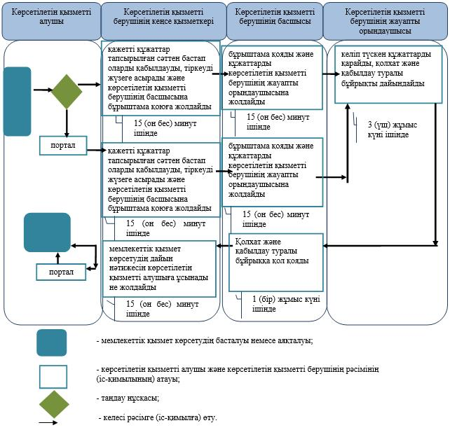

|  |  |
| --- | --- |
|  | "Бастауыш, негізгі орта, жалпы орта білім берудің жалпы білім  беретін бағдарламалары  бойынша оқыту үшін  ведомстволық  бағыныстылығына қарамастан  білім беру ұйымдарына  құжаттар қабылдау және оқуға  қабылдау" мемлекеттік  көрсетілетін қызмет  регламентіне 2-қосымша |

**Портал арқылы мемлекеттік қызмет көрсету кезінде ақпараттық жүйелердің функционалдық өзара іс-қимылдарының диаграммасы**

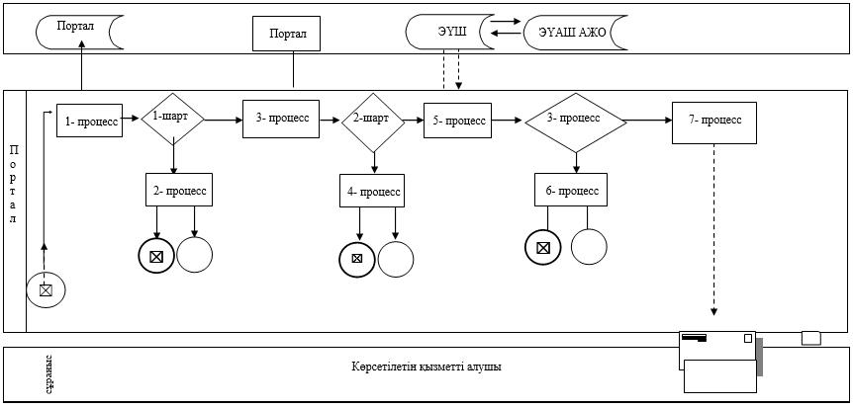

|  |  |
| --- | --- |
|  | 2015 жылғы 7 шілде № 169 Батыс Қазақстан облысы әкімдігінің қаулысымен бекітілген |

**"Негізгі орта, жалпы орта білім беру ұйымдарында экстернат нысанында оқуға рұқсат беру" мемлекеттік көрсетілетін қызмет регламенті**

      Ескерту. Регламент жаңа редакцияда - Батыс Қазақстан облысы әкімдігінің 01.03.2016 № 54 қаулысымен (алғаш ресми жарияланған күнінен кейін күнтізбелік он күн өткен соң қолданысқа енгізіледі).

**1. Жалпы ережелер**

      1. "Негізгі орта, жалпы орта білім беру ұйымдарында экстернат нысанында оқуға рұқсат беру" мемлекеттік көрсетілетін қызметі (бұдан әрі – мемлекеттік көрсетілетін қызмет).

      Мемлекеттік көрсетілетін қызмет ауданның, қаланың білім беру бөлімдерімен, облыстық білім басқармасымен (бұдан әрі – көрсетілетін қызметті беруші) Қазақстан Республикасы Білім және ғылым министрінің 2015 жылғы 8 сәуірдегі № 179 "Орта білім беру саласында жергілікті атқарушы органдармен мемлекеттік көрсетілетін қызметтер стандарттарын бекіту туралы" бұйрығымен бекітілген (Қазақстан Республикасының әділет органдарында 2015 жылғы 15 мамырда № 11057 тіркелген) "Негізгі орта, жалпы орта білім беру ұйымдарында экстернат нысанында оқуға рұқсат беру" мемлекеттік көрсетілетін қызмет стандартының (бұдан әрі - стандарт) негізінде көрсетіледі.

      Өтініштерді қабылдау және мемлекеттік қызмет көрсету нәтижелерін беру:

      1) "Азаматтарға арналған үкімет" мемлекеттік корпорациясы" коммерциялық емес акционерлік қоғамы (бұдан әрі –Мемлекеттік корпорация);

      2) www.egov.kz "электрондық үкімет" веб-порталы (бұдан әрі - портал) арқылы жүзеге асырылады.

      Мемлекеттік көрсетілетін қызмет жеке тұлғаларға (бұдан әрі – көрсетілетін қызметті алушы) тегін көрсетіледі.

      2. Мемлекеттік қызмет көрсету нысаны: электрондық (ішінара автоматтандырылған) және (немесе) қағаз түрінде.

      3. Мемлекеттік қызмет көрсетудің нәтижесі: стандарттың 1-қосымшасына сәйкес нысан бойынша негізгі орта, жалпы орта білім беру ұйымдарында экстернат нысанында оқытуға рұқсат беру туралы бұйрықтың көшірмесі.

      Көрсетілетін қызметті алушы стандарттың 9-тармағына сәйкес құжаттар топтамасын толық ұсынбаған жағдайда, Мемлекеттік корпорацияның қызметкері өтінішті қабылдаудан бас тартады және стандарттың 3-қосымшасына сәйкес нысан бойынша құжаттарды қабылдаудан бас тарту туралы қолхат береді.

**2. Мемлекеттік қызмет көрсету процесінде көрсетілетін қызметті берушінің құрылымдық бөлімшелерінің (қызметкерлерінің) іс-қимыл тәртібін сипаттау**

      4. Мемлекеттік қызметті көрсету бойынша іс-қимылды бастау үшін негіздеме стандарттың 9-тармағында көрсетілген қажетті құжаттарды ұсыну болып табылады.

      5. Мемлекеттік қызмет көрсету процесінің құрамына кіретін әрбір рәсімнің (іс-қимылдың) мазмұны, оның орындалу ұзақтығы:

      1) Мемлекеттік корпорация қызметкері көрсетілетін қызметті алушымен қажетті құжаттар тапсырылған сәттен бастап 15 (он бес) минут ішінде оларды қабылдауды, сәйкестігін тексеруді, тіркеуді жүзеге асырады және көрсетілетін қызметті алушыға түбіртек береді, 1 (бір) жұмыс күні ішінде көрсетілетін қызметті берушінің кеңсесіне құжаттарды жолдайды;

      2) көрсетілетін қызметті берушінің кеңсе қызметкері 15 (он бес) минут ішінде құжаттарды қабылдауды жүзеге асырады және көрсетілетін қызметті берушінің басшысына бұрыштама қоюға жолдайды;

      3) көрсетілетін қызметті берушінің басшысы 1 (бір) жұмыс күні ішінде бұрыштама қояды, құжаттарды көрсетілетін қызметті берушінің жауапты орындаушысына жолдайды;

      4) көрсетілетін қызметті берушінің жауапты орындаушысы 11 (он бір) жұмыс күні ішінде келіп түскен құжаттарды қарайды, бұйрықтың көшірмесін дайындайды және көрсетілетін қызметті берушінің басшысына қол қоюға жолдайды;

      5) көрсетілетін қызметті берушінің басшысы 1 (бір) жұмыс күні ішінде бұйрықтың көшірмесіне қол қояды және көрсетілетін қызметті берушінің кеңсесіне жібереді;

      6) көрсетілетін қызметті берушінің кеңсе қызметкері 1 (бір) жұмыс күні ішінде мемлекеттік қызмет көрсетудің нәтижесін Мемлекеттік корпорацияға жолдайды;

      7) Мемлекеттік корпорация қызметкері 15 (он бес) минут ішінде мемлекеттік қызмет көрсетудің нәтижесін көрсетілетін қызметті алушыға береді.

      6. Келесі рәсімді (іс-қимылды) орындауды бастауға негіздеме болатын мемлекеттік қызмет көрсету бойынша рәсімінің (іс-қимылдың) нәтижесі:

      1) Мемлекеттік корпорация қызметкерінің көрсетілетін қызметті алушыдан құжаттарды қабылдауы, сәйкестігін тексеруі, тіркеуі және көрсетілетін қызметті берушінің кеңсесіне жолдауы;

      2) көрсетілетін қызметті берушінің кеңсе қызметкерінің құжаттарды қабылдауы және көрсетілетін қызметті берушінің басшысына бұрыштама қоюға жолдауы;

      3) көрсетілетін қызметті беруші басшысының көрсетілетін қызметті берушінің жауапты орындаушысын тағайындауы және оған көрсетілетін қызметті алушының құжаттарын жолдауы;

      4) көрсетілетін қызметті берушінің жауапты орындаушысының бұйрық көшірмесін әзірлеуі;

      5) көрсетілетін қызметті беруші басшысының бұйрық көшірмесіне қол қоюы;

      6) көрсетілетін қызметті берушінің кеңсе қызметкерінің Мемлекеттік корпорацияға мемлекеттік көрсетілетін қызмет нәтижесін жолдауы;

      7) Мемлекеттік корпорация қызметкерінің көрсетілетін қызметті алушыға мемлекеттік көрсетілетін қызмет нәтижесін беруі.

**3. Мемлекеттік қызмет көрсету процесінде көрсетілетін қызметті берушінің құрылымдық бөлімшелерінің (қызметкерлерінің) өзара іс-қимыл тәртібін сипаттау**

      7. Мемлекеттік қызмет көрсету процесіне қатысатын көрсетілетін қызметті берушінің құрылымдық бөлімшелерінің (қызметкерлерінің) тізбесі:

      1) Мемлекеттік корпорация қызметкері;

      2) көрсетілетін қызметті берушінің кеңсе қызметкері;

      3) көрсетілетін қызметті берушінің басшысы;

      4) көрсетілетін қызметті берушінің жауапты орындаушысы.

      8. Мемлекеттік қызмет көрсету процесінде Мемлекеттік корпорация және көрсетілетін қызметті берушінің құрылымдық бөлімшелерінің (қызметкерлерінің) рәсімдері (іс-қимылдары) мен өзара іс-қимылдары реттілігінің толық сипаттамасы "Негізгі орта, жалпы орта білім беру ұйымдарында экстернат нысанында оқуға рұқсат беру" мемлекеттік көрсетілетін қызмет регламентінің 1-қосымшасына сәйкес мемлекеттік қызмет көрсетудің бизнес-процестерінің анықтамалығында көрсетіледі.

**4. Мемлекеттік қызмет көрсету процесінде Мемлекеттік корпорация және (немесе) өзге де көрсетілетін қызметті берушілермен өзара іс-қимыл жасасу тәртібін, сондай-ақ ақпараттық жүйелерді пайдалану тәртібін сипаттау**

      9. Мемлекеттік корпорацияға және (немесе) өзге де көрсетілетін қызметті берушілерге жүгіну тәртібін, көрсетілетін қызметті алушының өтінішін өңдеу ұзақтығын сипаттау:

      1) көрсетілетін қызметті алушы стандарттың 1-қосымшасына сәйкес өтінішті және қажетті құжаттарды Мемлекеттік корпорация қызметкеріне береді, ол электрондық кезек ретімен "кедергісіз" қызмет көрсету арқылы операциялық залда жүзеге асырылады (1 минут ішінде);

      2) 1-процесс – Мемлекеттік корпорацияның қызметкері мемлекеттік қызметті көрсету үшін Мемлекеттік корпорацияның ықпалдастырылған ақпараттық жүйесінің автоматтандырылған жұмыс орнына (бұдан әрі – Мемлекеттік корпорация ЫАЖ АЖО) логинді және парольді енгізуі (авторландыру процесі) (1 минут ішінде);

      3) 2-процесс – Мемлекеттік корпорация қызметкері мемлекеттік көрсетілетін қызметті таңдайды, экранға мемлекеттік қызметті көрсету үшін сұраныс нысаны шығады және Мемлекеттік корпорация қызметкері көрсетілетін қызметті алушының немесе көрсетілетін қызметті алушының сенімхат бойынша өкілінің (нотариалды куәландырылған сенімхаттың болуы қажет, басқалай куәландырылған сенімхаттың мәліметтері толтырылмайды) мәліметтерін енгізуі (1 минут ішінде);

      4) 3-процесс – электрондық үкімет шлюзі (бұдан әрі - ЭҮШ) арқылы жеке тұлғалардың мемлекеттік деректер қорына (бұдан әрі – ЖТ МДҚ) көрсетілетін қызметті алушының мәліметтері туралы, сондай-ақ бірыңғай нотариалдық ақпараттық жүйесіне (бұдан әрі - БНАЖ) көрсетілетін қызметті алушы өкілінің сенімхат мәліметтері туралы сұрау жолдануы (1 минут ішінде);

      5) 1-шарт - ЖТ МДҚ-да көрсетілетін қызметті алушы мәліметтерінің және БНАЖ-да сенімхат мәліметтерінің болуының тексерілуі (1 минут ішінде);

      6) 4-процесс –ЖТ МДҚ-да көрсетілетін қызметті алушы мәліметтерінің немесе БНАЖ-да сенімхат мәліметтерінің болмауына байланысты мәліметтерді алу мүмкіндігінің жоқтығы туралы хабарлама қалыптастыру (1 минут ішінде);

      7) 5-процесс – Мемлекеттік корпорация қызметкерінің ЭЦҚ-мен куәландырылған (қол қойылған) электрондық құжаттарды (көрсетілетін қызметті алушының сұранысын) ЭҮШ арқылы электрондық үкіметтің аймақтық шлюзінің автоматтандырылған жұмыс орнына (бұдан әрі – ЭҮАШ АЖО) жолдау (1 минут ішінде).

      10. Әрбір рәсімнің (іс-қимылдың) ұзақтығын көрсете отырып, мемлекеттік корпорация арқылы мемлекеттік қызметті көрсету нәтижесін алу процесін сипаттау:

      1) 6-процесс - электрондық құжатты ЭҮАШ АЖО-нда тіркеу (2 минут ішінде);

      2) 2-шарт – көрсетілетін қызметті беруші көрсетілетін қызметті алушы ұсынған қызмет көрсетуге негіз болып табылатын, стандартта көрсетілген құжаттардың сәйкестігін тексеруі (өңдеуі) (2 минут ішінде);

      3) 7-процесс – көрсетілетін қызметті алушының құжаттарында кемшіліктердің болуына байланысты сұратылып отырған қызметтен бас тарту туралы хабарламаны қалыптастыру (2 минут ішінде);

      4) 8-процесс – көрсетілетін қызметті алушы Мемлекеттік корпорация қызметкері арқылы ЭҮАШ АЖО-нда қалыптастырылған мемлекеттік көрсетілетін қызметтің нәтижесін алуы (2 минут ішінде).

      Мемлекеттік корпорация арқылы мемлекеттік қызмет көрсетуге тартылған ақпараттық жүйелердің функционалдық өзара іс-қимыл диаграммасы осы регламенттің 2-қосымшасында көрсетілген.

      11. Портал арқылы мемлекеттік қызмет көрсету кезінде жүгіну тәртібін және көрсетілген қызметті беруші мен көрсетілетін қызметті алушының рәсімдерінің (іс-қимылдардың) реттілігін сипаттау:

      1) көрсетілетін қызметті алушы жеке сәйкестендіру нөмірінің (бұдан әрі - ЖСН) және парольдің (порталда тіркелмеген қызмет алушылар үшін іске асырылады) көмегімен порталға тіркеледі;

      2) 1-процесс – мемлекеттік көрсетілетін қызметті алу үшін порталда көрсетілетін қызметті алушының ЖСН және паролін (авторландыру процесі) енгізуі;

      3) 1-шарт – порталда ЖСН және пароль арқылы тіркелген көрсетілетін қызметті алушы мәліметтерінің дұрыстығын тексеру;

      4) 2-процесс - көрсетілетін қызметті алушының мәліметтерінде кемшіліктердің болуына байланысты порталда авторландырудан бас тарту жөнінде хабарламаның қалыптасуы;

      5) 3-процесс – көрсетілетін қызметті алушының осы регламентте көрсетілген мемлекеттік көрсетілетін қызметті таңдауы, экранға мемлекеттік қызметті көрсету үшін сұраныстың нысанын шығаруы және көрсетілетін қызметті алушының нысанды оның құрылымы мен үлгі талаптарын ескере отырып толтыруы (мәліметтерді енгізу), стандарттың 9-тармағында көрсетілген қажетті құжаттардың электрондық түрдегі көшірмелерін сұраныс нысанына жалғауы, сондай-ақ сұранысты куәландыру (қол қою) үшін көрсетілетін қызметті алушының ЭЦҚ тіркеу куәлігін таңдауы;

      6) 2-шарт – порталда ЭЦҚ тіркеу куәлігінің қолданылу мерзімін және қайтарып алынған (күші жойылған) тіркеу куәліктерінің тізімінде жоқтығын, сондай-ақ бірдейлендіру мәліметтерінің (сұраныста көрсетілген ЖСН және ЭЦҚ тіркеу куәлігінде көрсетілген ЖСН арасындағы) сәйкестігін тексеру;

      7) 4-процесс – көрсетілетін қызметті алушының ЭЦҚ түпнұсқалығының расталмауына байланысты сұратылып отырған мемлекеттік көрсетілетін қызметтен бас тарту туралы дәлелді хабарламаны қалыптастыру;

      8) 5-процесс – көрсетілетін қызметті берушінің сұранысын өңдеу үшін ЭҮШ арқылы көрсетілетін қызметті алушының ЭЦҚ-мен куәландырылған (қол қойылған) электрондық құжаттарды (көрсетілетін қызметті алушының сұранысы) ЭҮАШ АЖО-ға жолдауы;

      9) 3-шарт - көрсетілетін қызметті беруші көрсетілетін қызметті алушының стандарттың 9-тармағында көрсетілген мемлекеттік көрсетілетін қызмет көрсетуге негіз болатын жалғаған құжаттарының сәйкестігін тексереді;

      10) 6-процесс - көрсетілетін қызметті алушының құжаттарында кемшіліктердің болуына байланысты сұратылып отырған мемлекеттік көрсетілетін қызметтен дәлелді бас тарту туралы хабарламаны қалыптастыру;

      11) 7-процесс – көрсетілетін қызметті алушы порталда қалыптастырылған қызметтің мемлекеттік көрсетілетін қызметтің нәтижесін (электрондық құжат түріндегі хабарлама) алуы. Мемлекеттік қызметті көрсету нәтижесі көрсетілетін қызметті алушының "жеке кабинетіне" көрсетілетін қызметті берушінің уәкілетті тұлғасының ЭЦҚ-мен куәландырылған электрондық құжат нысанында жолданады.

      Портал арқылы мемлекеттік қызмет көрсету кезінде ақпараттық жүйелердің функционалдық өзара іс-қимылдарының диаграммасы осы регламенттің 3-қосымшасында көрсетілген.

      12. Көрсетілетін қызметті берушінің және (немесе) олардың лауазымды адамдарының мемлекеттік қызмет көрсету мәселелері бойынша шешімдеріне, әрекеттеріне (әрекетсіздігіне) шағымдану стандарттың 3-бөліміне сәйкес жүзеге асырылады.

|  |  |
| --- | --- |
|  | "Негізгі орта, жалпы орта білім  беру ұйымдарында экстернат  нысанында оқуға рұқсат беру"  мемлекеттік көрсетілетін қызмет  регламентіне 1-қосымша |

**"Негізгі орта, жалпы орта білім беру ұйымдарында экстернат нысанында оқытуға рұқсат беру" мемлекеттік қызметін көрсетудің бизнес-процестерінің анықтамалығы**

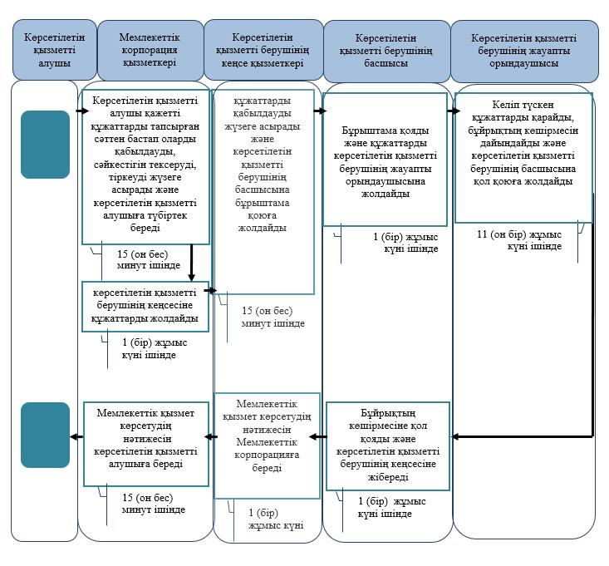

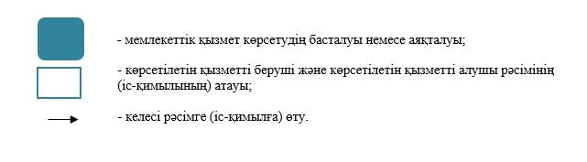

|  |  |
| --- | --- |
|  | "Негізгі орта, жалпы орта білім  беру ұйымдарында экстернат нысанында оқуға рұқсат беру"  мемлекеттік көрсетілетін қызмет  регламентіне 2-қосымша |

**Мемлекеттік корпорация арқылы мемлекеттік қызметті көрсетуге тартылған ақпараттық жүйелердің функционалдық өзара іс-қимыл диаграммасы**

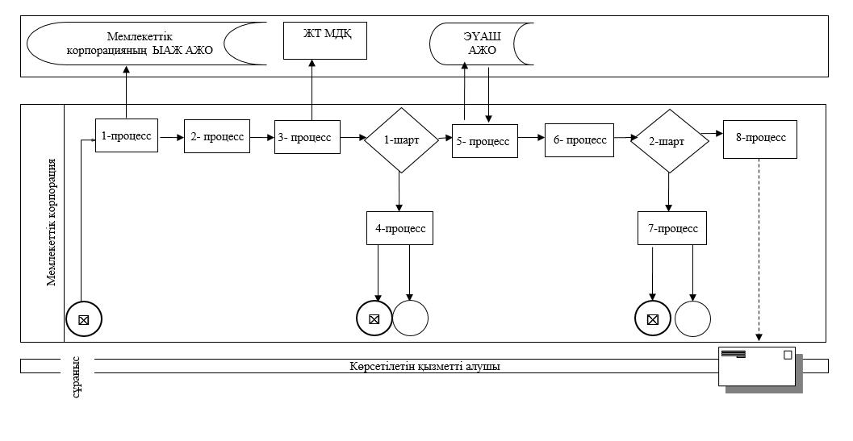

|  |  |
| --- | --- |
|  | "Негізгі орта, жалпы орта білім  беру ұйымдарында экстернат  нысанында оқуға рұқсат беру"  мемлекеттік көрсетілетін қызмет  регламентіне 3- қосымша |

**Портал арқылы мемлекеттік қызметті көрсетуге тартылған ақпараттық жүйелердің функционалдық өзара іс-қимыл диаграммасы**

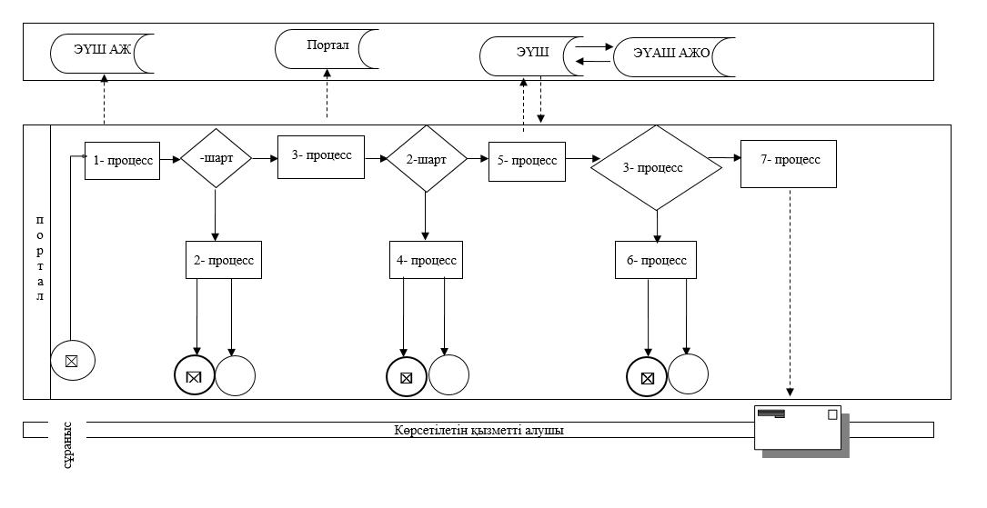

|  |  |
| --- | --- |
|  | 2015 жылғы 7 шілдедегі №169 Батыс Қазақстан облысы әкімдігінің қаулысымен  бекітілген |

**"Негізгі орта, жалпы орта білім беру туралы құжаттардың телнұсқаларын беру" мемлекеттік көрсетілетін қызмет регламенті**

      Ескерту. Регламент жаңа редакцияда – Батыс Қазақстан облысы әкімдігінің 28.05.2018 № 133 қаулысымен (алғашқы ресми жарияланған күнінен бастап қолданысқа енгізіледі).

**1. Жалпы ережелер**

      1. "Негізгі орта, жалпы орта білім беру туралы құжаттардың телнұсқаларын беру" мемлекеттік көрсетілетін қызметі (бұдан әрі – мемлекеттік көрсетілетін қызмет).

      Мемлекеттік көрсетілетін қызмет Қазақстан Республикасының негізгі орта және жалпы орта білім беру ұйымдарымен (бұдан әрі – көрсетілетін қызметті беруші) Қазақстан Республикасы Білім және ғылым министрінің 2015 жылғы 8 сәуірдегі №179 "Орта білім беру саласында жергілікті атқарушы органдармен мемлекеттік көрсетілетін қызметтер стандарттарын бекіту туралы" бұйрығымен (Қазақстан Республикасының Әділет министрлігінде 2015 жылы 15 мамырда №11057 тіркелген) бекітілген "Негізгі орта, жалпы орта білім беру туралы құжаттардың телнұсқаларын беру" мемлекеттік көрсетілетін қызмет стандарты (бұдан әрі – Стандарт) негізінде көрсетіледі.

      Өтініштерді қабылдау және мемлекеттік қызмет көрсетудің нәтижелерін беру:

      1) көрсетілетін қызметті берушінің кеңсесі;

      2) Азаматтарға арналған үкімет" мемлекеттік корпорациясы" коммерциялық емес акционерлік қоғамының Батыс Қазақстан облысы бойынша филиалы – "Халыққа қызмет көрсету орталығы" департаменті (бұдан әрі –Мемлекеттік корпорация) арқылы жүзеге асырылады.

      Мемлекеттік көрсетілетін қызмет жеке тұлғаларға (бұдан әрі – көрсетілетін қызметті алушы) тегін көрсетіледі.

      2. Мемлекеттік қызмет көрсету нысаны: қағаз түрінде.

      Мемлекеттік қызмет көрсету нәтижесін ұсыну нысаны: қағаз түрінде.

      Көрсетілетін қызметті алушы Стандарттың 9-тармағына сәйкес құжаттар топтамасын толық ұсынбаған жағдайда, Мемлекеттік корпорация қызметкері өтінішті қабылдаудан бас тартады және Стандарттың 2-қосымшасына сәйкес нысан бойынша құжаттарды қабылдаудан бас тарту туралы қолхат береді.

      3. Мемлекеттік қызмет көрсетудің нәтижесі: негізгі орта білім туралы аттестаттың телнұсқасын, жалпы орта білім туралы аттестаттың телнұсқасын (бұдан әрі-телнұсқа) беру болып табылады.

**2. Мемлекеттік қызмет көрсету процесінде көрсетілетін қызметті берушінің құрылымдық бөлімшелерінің (қызметкерлерінің) іс-қимыл тәртібін сипаттау**

      4. Мемлекеттік қызметті көрсету бойынша рәсімді (іс-қимылды) бастауға негіздеме көрсетілетін қызметті берушіге және Мемлекеттік корпорацияға жүгінген кезде Стандарттың 1 - қосымшасына сәйкес нысан бойынша көрсетілетін қызметті алушының өтініші болып табылады.

      5. Мемлекеттік қызмет көрсету процесінің құрамына кіретін әрбір рәсімнің (іс-қимылдың) мазмұны, оның орындалу ұзақтығы:

      1) көрсетілетін қызметті берушінің кеңсе қызметкері қажетті құжаттар тапсырылған сәттен бастап 15 (он бес) минут ішінде оларды қабылдауды, тіркеуді жүзеге асырады және көрсетілетін қызметті берушінің басшысына бұрыштама қоюға жолдайды;

      2) көрсетілетін қызметті берушінің басшысы 15 (он бес) минут ішінде бұрыштама қояды, құжаттарды көрсетілетін қызметті берушінің жауапты орындаушысына жолдайды;

      3) көрсетілетін қызметті берушінің жауапты орындаушысы 13 (он үш) жұмыс күні ішінде келіп түскен құжаттарды қарайды, телнұсқаны дайындайды;

      4) көрсетілетін қызметті берушінің басшысы 15 (он бес) минут ішінде телнұсқаға қол қояды;

      5) көрсетілетін қызметті берушінің кеңсе қызметкері 1 (бір) жұмыс күні ішінде мемлекеттік қызмет көрсетудің дайын нәтижесін көрсетілетін қызметті алушыға ұсынады.

      6. Келесі рәсімді (іс-қимылды) орындауды бастауға негіздеме болатын мемлекеттік қызмет көрсету бойынша рәсімнің (іс-қимылдың) нәтижесі:

      1) көрсетілетін қызметті алушыдан құжаттарды қабылдау және оларды көрсетілетін қызметті берушінің басшысына беру;

      2) көрсетілетін қызметті беруші басшысының жауапты орындаушыны белгілеуі және оған көрсетілетін қызметті алушының құжаттарын жолдауы;

      3) көрсетілетін қызметті берушінің жауапты орындаушысының мемлекеттік көрсетілетін қызмет нәтижесін әзірлеуі;

      4) көрсетілетін қызметті беруші басшысының көрсетілетін қызмет нәтижесіне қол қоюы;

      5) көрсетілетін қызметті берушінің кеңсе қызметкерінің көрсетілетін қызметті алушыға мемлекеттік көрсетілетін қызмет нәтижесін беруі.

**3. Мемлекеттік қызмет көрсету процесінде көрсетілетін қызметті берушінің құрылымдық бөлімшелерінің (қызметкерлерінің) өзара іс-қимыл тәртібін сипаттау**

      7. Мемлекеттік қызмет көрсету процесіне қатысатын көрсетілетін қызметті берушінің құрылымдық бөлімшелерінің (қызметкерлерінің) тізбесі:

      1) көрсетілетін қызметті берушінің кеңсе қызметкері;

      2) көрсетілетін қызметті берушінің басшысы;

      3) көрсетілетін қызметті берушінің жауапты орындаушысы.

      8. Мемлекеттік қызмет көрсету процесінде көрсетілетін қызметті берушінің құрылымдық бөлімшелерінің (қызметкерлерінің) рәсімдері (іс-қимылдары) мен өзара іс-қимылдары реттілігінің толық сипаттамасы, сондай-ақ өзге де көрсетілетін қызметті берушілермен және (немесе) Мемлекеттік корпорациямен өзара іс-қимыл тәртібінің және мемлекеттік қызмет көрсету процесінде ақпараттық жүйелерді қолдану тәртібінің сипаттамасы "Негізгі орта, жалпы орта білім беру туралы құжаттардың телнұсқаларын беру" мемлекеттік көрсетілетін қызмет регламентінің (бұдан әрі-регламент) 1-қосымшасына сәйкес мемлекеттік қызмет көрсетудің бизнес-процестерінің анықтамалығында көрсетіледі.

**4. Мемлекеттік корпорация және (немесе) өзге де көрсетілетін қызметті берушілермен өзара іс-қимыл тәртібін, сондай-ақ мемлекеттік қызмет көрсету процесінде ақпараттық жүйелерді пайдалану тәртібін сипаттау**

      9. Мемлекеттік корпорацияға және (немесе) өзге де көрсетілетін қызметті берушілерге жүгіну тәртібін, көрсетілетін қызметті алушының өтінішін өңдеу ұзақтығын сипаттау:

      1) көрсетілетін қызметті алушы Стандарттың 1-қосымшасына сәйкес өтінішті және қажетті құжаттарды Мемлекеттік корпорацияның қызметкеріне береді, ол электрондық кезек ретімен "кедергісіз" қызмет көрсету арқылы операциялық залда жүзеге асырылады (2 минут ішінде);

      2) 1-процесс – Мемлекеттік корпорацияның қызметкері мемлекеттік қызмет көрсету үшін Мемлекеттік корпорацияның ықпалдастырылған ақпараттық жүйесінің автоматтандырылған жұмыс орнына (бұдан әрі – Мемлекеттік корпорацияның ЫАЖ АЖО) логинді және парольді енгізуі (авторландыру процесі) (1 минут ішінде);

      3) 2-процесс – Мемлекеттік корпорацияның қызметкері мемлекеттік көрсетілетін қызметті таңдайды, экранға мемлекеттік қызметті көрсетуге арналған сұраныс нысаны шығады және көрсетілетін қызметті алушының немесе сенімхат бойынша көрсетілетін қызметті алушы өкілінің (нотариалды куәландырылған сенімхаттың болуы қажет, басқалай куәландырылған сенімхаттың мәліметтері толтырылмайды) мәліметтерін енгізуі (1 минут ішінде);

      4) 3-процесс – электрондық үкімет шлюзі (бұдан әрі - ЭҮШ) арқылы жеке тұлғалардың мемлекеттік деректер қорына (бұдан әрі – ЖТ МДҚ) көрсетілетін қызметті алушының мәліметтері туралы, сондай-ақ бірыңғай нотариалдық ақпараттық жүйесіне (бұдан әрі - БНАЖ) - көрсетілетін қызметті алушы өкілінің сенімхат мәліметтері туралы сұрау жолданады (1 минут ішінде);

      5) 1-шарт – ЖТ МДҚ көрсетілетін қызметті алушы мәліметтерінің және БНАЖ-да сенімхат мәліметтерінің болуы тексеріледі (1 минут ішінде);

      6) 4-процесс – ЖТ МДҚ көрсетілетін қызметті алушы мәліметтерінің немесе БНАЖ-да сенімхат мәліметтерінің болмауына байланысты мәліметтерді алу мүмкіндігінің жоқтығы туралы хабарлама қалыптастырылады (1 минут ішінде);

      7) 5-процесс – Мемлекеттік корпорация қызметкерінің ЭЦҚ-мен куәландырылған (қол қойылған) электрондық құжаттар (көрсетілетін қызметті алушының сұранысы) ЭҮШ арқылы электрондық үкіметтің аймақтық шлюзінің автоматтандырылған жұмыс орнына (бұдан әрі – ЭҮАШ АЖО) жолданады (1 минут ішінде).

      Мемлекеттік корпорация арқылы мемлекеттік қызметті көрсетуге тартылған ақпараттық жүйелердің функционалдық өзара іс-қимылдары осы регламенттің 2-қосымшасына сәйкес диаграммада көрсетілген.

      10. Мемлекеттік корпорация арқылы мемлекеттік қызмет көрсетудің нәтижесін алу процесін сипаттау, оның ұзақтығы:

      1) 6-процесс – электрондық құжатты ЭҮАШ АЖО-да тіркеу (1 минут ішінде);

      2) 2-шарт – көрсетілетін қызметті беруші көрсетілетін қызметті алушы ұсынған мемлекеттік қызмет көрсетуге негіз болып табылатын, Стандартта көрсетілген құжаттардың сәйкестігін тексеруі (өңдеуі) (2 минут ішінде);

      3) 7-процесс – көрсетілетін қызметті алушының құжаттарында кемшіліктердің болуына байланысты сұратылып отырған қызметтен бас тарту туралы хабарлама қалыптастырылады (2 минут ішінде);

      4) 8-процесс – көрсетілетін қызметті алушы Мемлекеттік корпорация қызметкері арқылы ЭҮАШ АЖО-да қалыптастырылған мемлекеттік көрсетілетін қызметтің нәтижесін (шешім) не мемлекеттік көрсетілетін қызмет көрсетуден бас тарту туралы дәлелді жауапты алады (2 минут ішінде);

      11. Мемлекеттік көрсетілетін қызмет көрсету мәселелері бойынша көрсетілетін қызметті берушінің және (немесе) олардың лауазымды адамдарының, Мемлекеттік корпорацияның және (немесе) оның қызметкерлерінің шешімдеріне, әрекеттеріне (әрекетсіздігіне) шағымдану тәртібі Стандарттың 3-бөліміне сәйкес жүзеге асырылады.

|  |  |
| --- | --- |
|  | "Негізгі орта, жалпы орта білім беру туралы құжаттардың  телнұсқаларын беру" мемлекеттік көрсетілетін қызмет регламентіне 1- қосымша |

**"Негізі орта, жалпы орта білім беру туралы құжаттардың телнұсқаларын беру" мемлекеттік қызметін көрсетудің бизнес-процестерінің анықтамалығы**

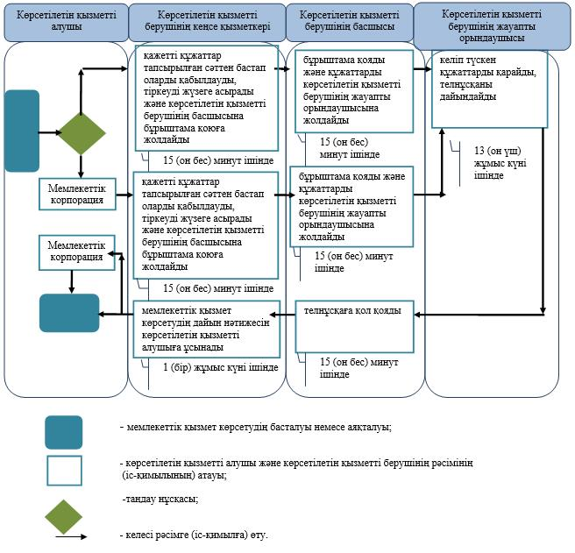

|  |  |
| --- | --- |
|  | "Негізгі орта, жалпы орта білім беру туралы құжаттардың телнұсқаларын беру" мемлекеттік көрсетілетін қызмет регламентіне 2- қосымша |

**Мемлекеттік корпорация арқылы мемлекеттік қызметті көрсетуге тартылған ақпараттық жүйелердің функционалдық өзара іс-қимыл диаграммасы**

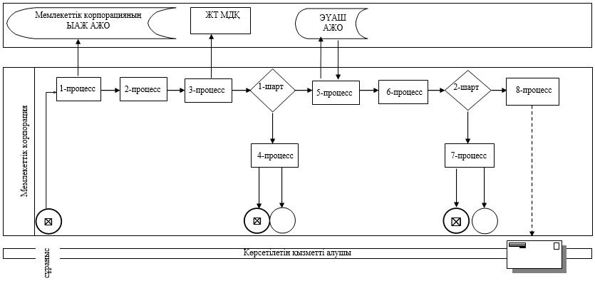

© 2012. Қазақстан Республикасы Әділет министрлігінің "Республикалық құқықтық ақпарат орталығы" ШЖҚ РМК